淡江時報 第 1116 期
經濟成長更須重視永續發展 經濟倫理論壇邀莫內講座教授分享
學習新視界
【舒宜萍台北校園報導】國企系「2020經濟倫理論壇」於12月5日上午9時至12時在本校臺北校園5樓校友會館舉行，會中邀請兩位歐盟「莫內講座」學者——本校歐研所教授陳麗娟及國立台北大學教授羅至美校友主講，分享歐盟國家與丹麥成功例子，說明具競爭力的經濟政策能導引出企業創新與市場活力，有助經濟發展。

學術副校長何啟東致詞說明：「好的經濟政策對於國家治理和相關法規制定有實質幫助。」推動國際企業發展更應重視企業責任和永續發展目標。商管學院院長蔡宗儒與國企系系主任孫嘉祈感謝陳定川校友，自2009年起連續11年捐款予母系舉辦此項論壇，至今不輟。

共同主辦臺灣永光化學工業公司榮譽董事長、本校榮譽博士陳定川親臨會場，他致詞表示，如果政府經濟政策不公，國民財富不均，容易引起世界局勢動盪，「因此除了維護國富民強之外，更應該研究其成功的背後哲理，正是舉辦此論壇的目的。」今年已85歲的陳定川說，如果能活到120歲，只要健康，就一定會來。

陳麗娟及羅至美教授分別以「經濟倫理／企業社會責任在歐洲市場之實踐與未來發展」、「經濟成長與分配正義：互斥還是共伴—丹麥的實證經驗」為題，說明歐洲市場及丹麥成功實踐經濟倫理與企業社會責任的政策及其影響。

孫嘉祈表示，藉由兩位莫內講座教授分享歐盟與丹麥相關經濟政策的說明，瞭解為確保全人類守護地球環境，實現公平、包容的和平社會，應以聯合國推展永續發展目標（SDGs）為重要議題，此亦為本校未來發展重點，國企系除推動與國際接軌之外，將秉持促進經濟繁榮的理念，積極發展經濟倫理等研究。
2020/12/13

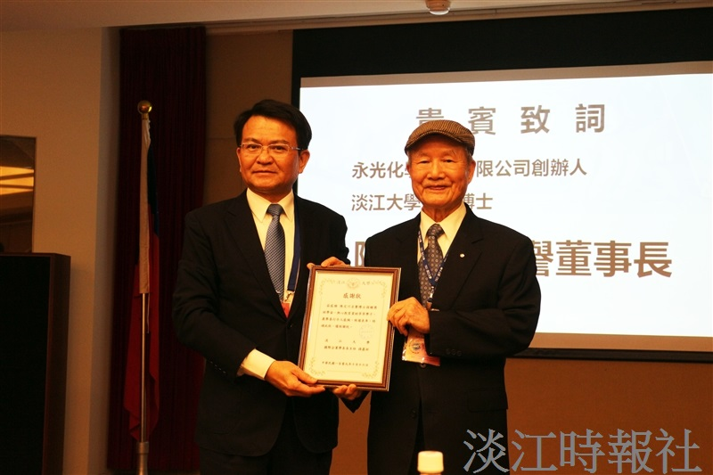
國企系「2020經濟倫理論壇」於12月5日在臺北校園5樓舉行，副校長何啟東（圖左）致贈感謝狀給臺灣永光化學工業公司榮譽董事長陳定川。（攝影／舒宜萍）

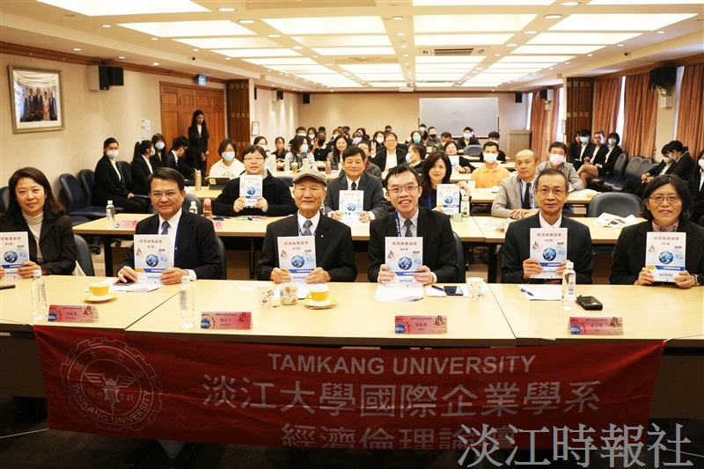
國企系「2020經濟倫理論壇」歐研所陳麗娟教授（前排右起）、商管學院院長蔡宗儒、國企系主任孫嘉祈、陳定川校友、副校長何啟東、臺北大學羅至美教授與全體合影。（攝影／舒宜萍）

